Урок по трудовому обучению «Открытка к 23 февраля»

Цели:
Познакомить с новой моделью (самолет) и этапами изготовления;
Развивать пространственное воображение – умение следовать устным инструкциям;
Развитие памяти, внимания в процессе изготовления модели;
Развитие творческого воображения, фантазии, чувства вкуса при создании композиции;
Повторить правила работы с ножницами и клеем
Воспитывать у ребят чувство аккуратности и бережливости во время выполнения работы
Развитие кругозора учащихся

Материал для выполнения работы:
Цветной картон
Белая, цветная бумага
Клей ПВА
Ножницы

Ход урока

1.Организационный момент

В России 23 февраля отмечается праздник День защитника Отечества.

В этот день поздравляют военнослужащих, ветеранов, воинов, дедушек, пап, мальчиков, всех мужчин. Этот день отмечают во всех родах войск: сухопутных (пехота), морских (моряки), воздушных (летчики). Наши воины защищают просторы Родины на земле, и в море, и в воздухе.

Если Вы считаете, что 23 февраля – это праздник военнослужащих, то Вы глубоко ошибаетесь! 23 февраля – это День Защитника Отечества. И каждый мужчина, будь он морским офицером или программистом, бизнесменом или полицейским, ученым или фермером - Защитник. 23 февраля – это День Защитника своего отечества, своей семьи, чести своей компании. 23 февраля – это День настоящего мужчины.

2. Сообщение темы и цели урока.

Праздник – это всегда поздравления, хорошее настроение и, конечно же, подарки. Вот и сегодня мы с вами сделаем подарок нашим мужчинам – открытку.

3. Анализ конструкции образца

Рассмотрите ее. 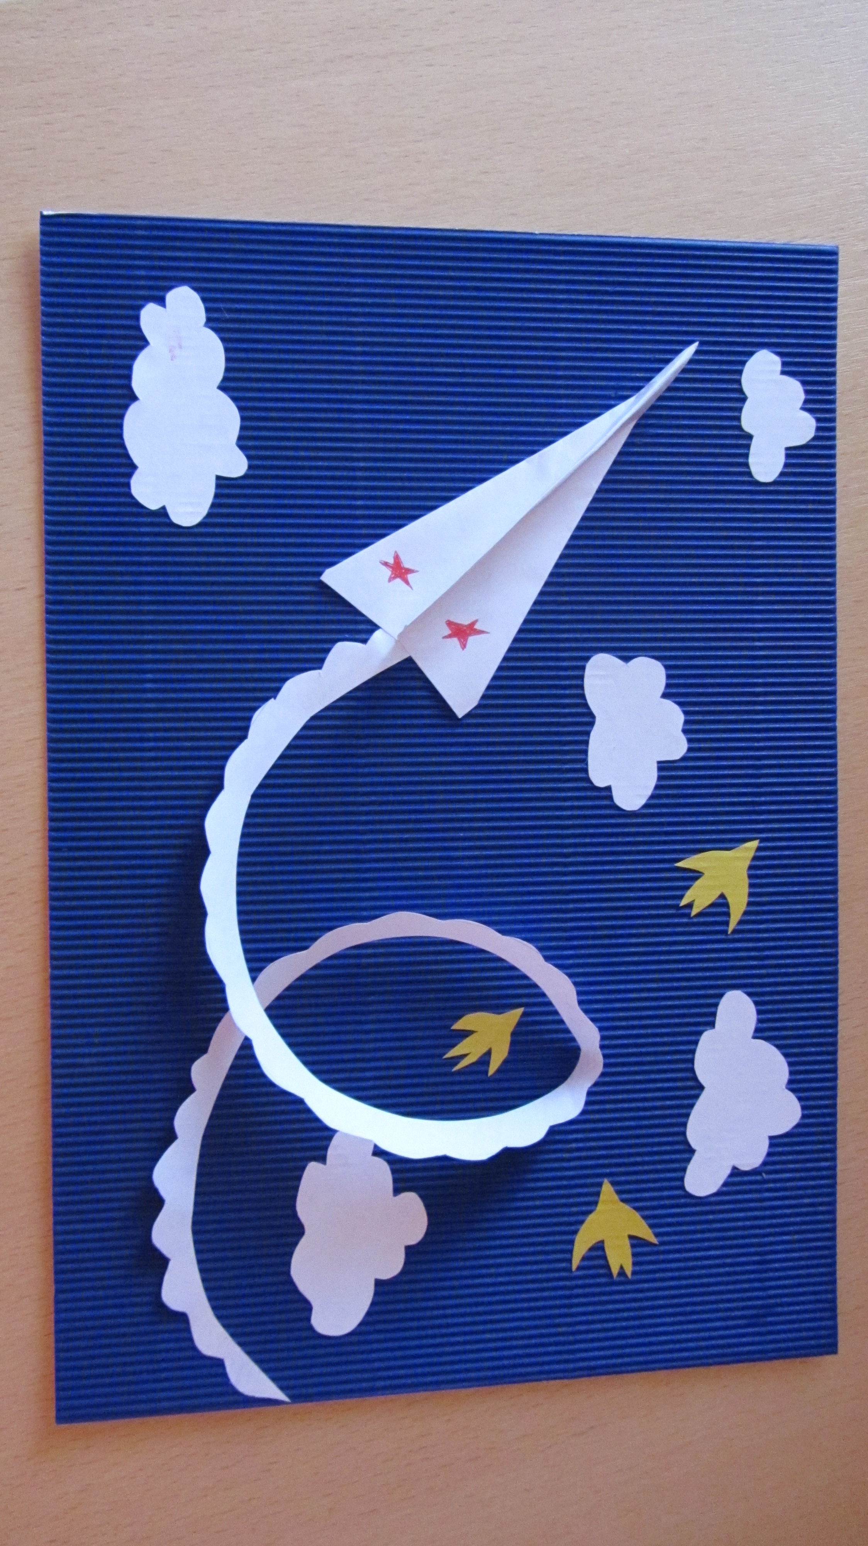

Какие материалы нам понадобятся для изготовления открытки?

(Ножницы, картон синего или голубого цвета,белая бумага, клей.)

4. Самостоятельная работа с фронтальным показом.

- Сложите картон пополам.

Сейчас выполним самолетик из листа белой бумаги.
В какой технике мы выполним самолет? (оригами)

Для того чтобы сделать самолётик вам потребуется обычный лист бумаги.

Этап 1.

Возьмите лист бумаги, сложите его пополам и согните правый и левый верхние края к середине.

Этап 2.

Теперь вы должны согнуть заготовку к середине.

Этап 3.

Согните правый и верхние края к середине .
А потом загните уголок на края.

Этап 4.

Согните заготовку пополам.

Этап 5.

Теперь нам осталось сделать самолетику крылья. Для того чтобы сделать крылья нам нужно согнуть верхние углы книзу.

У нас получился самолётик.

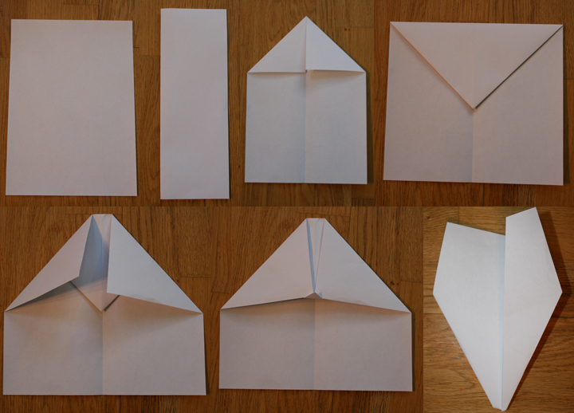

- За самолётиком тянется длинный воздушный след - спираль, нарисуй круг и вырежи заготовку из белой бумаги .

- Птицы и облака вырежьте из белой бумаги.

- Расположите детали на картоне. Приклеиваете.

5. Актуализация знаний

– В какой технике мы сегодня работали?

– Как мы выполняли работу, чтобы не пропустить какое либо действие? (По схемам.)

– Что ещё вы запомнили на уроке?

6. Показ работ и рефлексия.

– Вы сегодня хорошо работали. Посмотрите, какие замечательные работы у вас получились. Значит ваши родные получат великолепный подарок к празднику.

